# Jacobiano

*Para aprobar y regularizar la materia, en cada trabajo práctico debe tener aprobado los ejercicios marcados como* ***obligatorios****. Se recomienda realizar todos los ejercicios para lograr un mayor entendimiento de los conceptos teóricos volcados en las clases, además le servirán también para la elaboración del trabajo final integrador. Se atenderán consultas de todos los ejercicios por igual.*

Ejercicio 1: considere el robot planar de 2 g.d.l. de la siguiente figura:

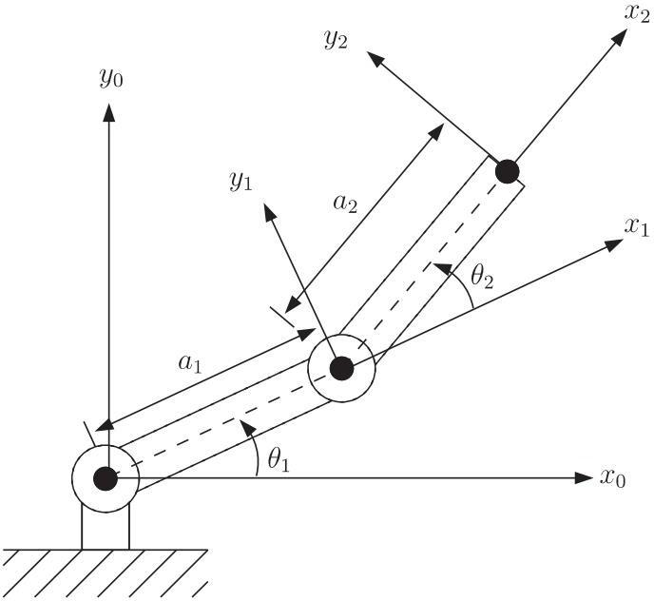Se puede determinar que la cinemática directa está dada por:

𝑥 = 𝑎1 cos(𝜃1) + 𝑎2 cos(𝜃1 + 𝜃2)

𝑦 = 𝑎1 sin(𝜃1) + 𝑎2 sin(𝜃1 + 𝜃2)

𝑧 = 0

𝛼 = 0

𝛽 = 0

𝛾 = 𝜃1 + 𝜃2

Estas ecuaciones se pueden hallar geométricamente o mediante el análisis de la transformación 0𝑇2 que surge de aplicar DH (es necesario convertir ángulos).

Mediante el método geométrico se puede hallar un sistema para la cinemática inversa correspondiente a la formulación 𝑞̅ = 𝑓(𝑥, 𝑦, 𝛾):

𝜃1 = atan2(𝑦 − 𝑎2 sin(𝛾) , 𝑥 − 𝑎2 cos(𝛾))

𝜃2 = 𝛾 − 𝜃1

1. Mediante derivación respecto del tiempo obtenga el Jacobiano del robot que corresponde a:

𝑝̇ = 𝐽(𝑞)𝑞̇

Donde:

- 𝑝̇ = [𝑥̇ 𝑦̇ 𝑧̇ 𝛼̇ 𝛽̇𝛾̇]𝑇

- 𝑞 = [𝜃1 𝜃2]𝑇

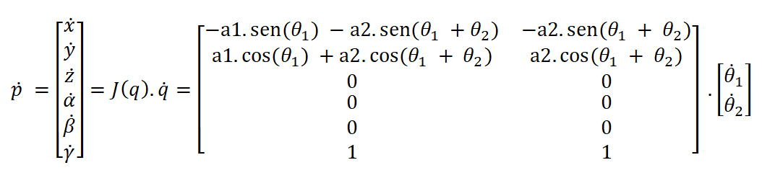

1. Calcule la velocidad del extremo 𝑝̇, en 𝑚/𝑠 para 𝑞 = [𝜋/6 𝜋/6], en 𝑟𝑎𝑑 y 𝑞̇ = [0 −1] en 𝑟𝑎𝑑/𝑠. Suponga longitud de eslabón unitaria. Observe el gráfico del robot e interprete los resultados.

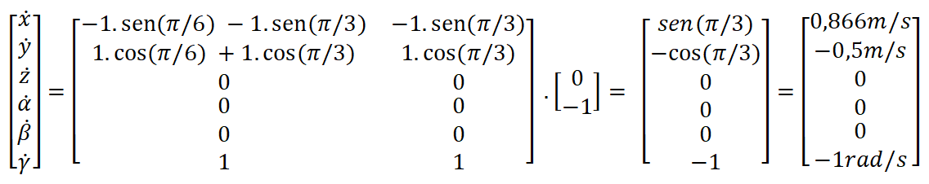

El valor de 𝑞̇ indica que 𝜃1 permanece inmóvil mientras 𝜃2 tiene una velocidad en sentido negativo de 1rad/s. La situación de 𝑞 = [𝜋/6 𝜋/6] es bastante parecida a la del gráfico del robot, por lo que analizando el mismo se puede ver que al moverse con las velocidades y sentidos indicados, la coordenada x del efectos está aumentando su valor sólo en función del cos(𝜃2) y la coordenada y del efector está disminuyendo su valor sólo en función del sen(𝜃2), que para el caso actual resultan [0,866 -0,5]m/s. Asi mismo, la orientación del efector final en el plano, dada por $γ$, esta cambiando debido a la velocidad de 𝜃2, es decir, -1rad/s.

1. Trabaje solo con las coordenadas X-Y (primeras 2 filas del 𝐽) y verifique mediante la inversa algebraica que 𝑞̇ = 𝐽−1(𝑞)𝑝̇ se cumple.

Llamando Jr a J(1:2,1:2), es decir, las primeras 2 filas de J, y trabajando de manera simbólica en matlab, se obtuvo que:

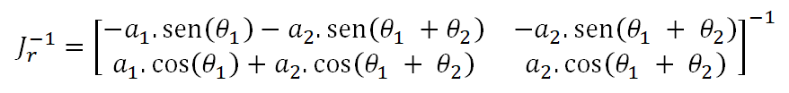

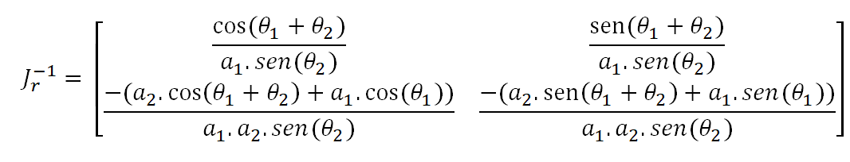

Reemplazando los valores:

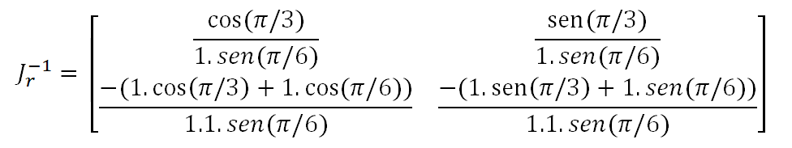

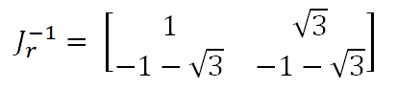

Por lo tanto se verifica que

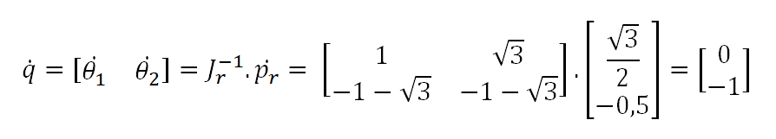

Ejercicio 2: halle el Jacobiano en forma general de los 3 robots siguientes: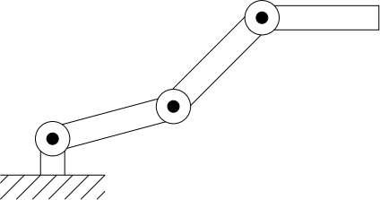

1.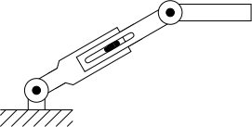

2.

3. 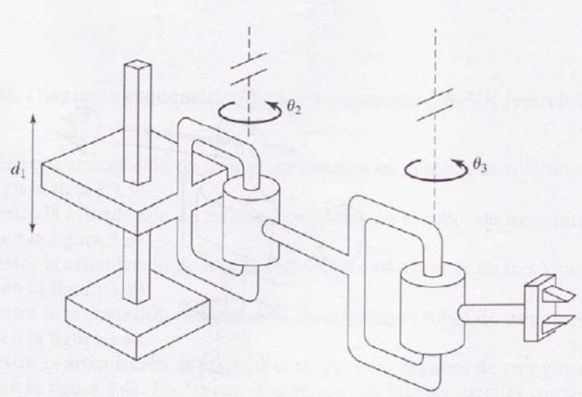

x = a1 + a2.cos(𝜃2)+a3.cos(𝜃2 + 𝜃3) ; y = a2.sen(𝜃2)+a3.sen(𝜃2+𝜃3)

;

;

;

z = d1 ; ; ;

𝛼 = 0 ;

ꞵ = 0 ;

𝛾 = 𝜃2+𝜃3 ; ; ;

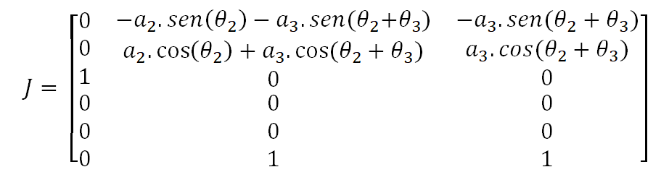

Ejercicio 3: el siguiente código de ejemplo se puede utilizar para obtener el Jacobiano del ejercicio 1 de forma general. Haga los cambios necesarios para verificar los resultados del ejercicio 2. Tenga en cuenta que con las identidades trigonométricas se puede cambiar radicalmente una misma expresión.

syms q1 q2 a1 a2 real q = [q1 q2];

dh = [0,0,a1,0,0;

0,0,a2,0,0];

R = SerialLink(dh);

J = simplify(R.jacob0(q)); disp(J)

Resuelto en archivos adjuntos “***TP6_Casarotto_Tassara_Ejercicio3_1.m***”, “***TP6_Casarotto_Tassara_Ejercicio3_2.m***” y “***TP6_Casarotto_Tassara_Ejercicio3_3.m***”

Ejercicio 4: agregando el código siguiente al código anterior, se puede observar una expresión simplificada del determinante del Jacobiano del mismo robot. Es importante recordar que una matriz cuadrada tiene inversa únicamente si su determinante es distinto de cero.

Jr = J(1:2,:);

DJr = simplify(det(Jr)); disp(DJr)

1. Determine para qué valores de 𝑞 = [𝜃1 𝜃2]𝑇 será cero el determinante.

El determinante del robot de 2 grados de libertad resulta a1*a2*sin(q2), por lo que se va a anular ,independientemente de los valores de q1, para cualquier valor de q2 = n*π, n=0,1,2,... .

1. Interprete qué tienen de particular las soluciones del punto anterior.

Esto se traduce en coordenadas cartesianas con cualquier orientación del primer eslabón, y el segundo o bien alineado con el primero, llegando a los límites del espacio de trabajo, o bien superpuesto con el primero, intentando llegar al origen del sistema {0} o sobrepasando el mismo si su longitud lo permite. De cualquier modo, implican la perdida de un grado de libertad, ya que fijando q2 en 0 o en π, la orientación queda completamente determinada por q1 (±q1)

Ejercicio 5: trabaje con el primer robot del ejercicio 2:

1. Adapte el código anterior para analizar el Jacobiano simbólico y halle la expresión del determinante. ¿Puede aplicar los puntos 1 y 2 del ejercicio anterior?

Para este caso el determinante del Jacobiano es 0 independientemente de las coordenadas q1, q2 y q3. Esto se debe a que el Jacobiano presenta una fila de ceros. Por lo tanto, se trabaja con el Jacobiano reducido, considerando solo la primera, segunda, y sexta fila del Jacobiano (x,y,𝛾). El determinante del Jacobiano reducido resulta a1*a2*sin(q2), por lo que se puede ver que valores n*π (n=0,1,2,...) en la coordenada q2 anulan el determinante, siendo entonces todos los puntos [q1 n*π q3]’ puntos singulares. El caso es parecido al del ejercicio 4.2, ya que estos puntos son aquellos donde el eslabón 1 y 2 están alineados o superpuestos, perdiendo entonces un grado de libertad.

1. Trabaje numéricamente con longitud de eslabón 1m, 0.8m y 0.6m. Calcule el Jacobiano y su determinante para 𝑞 = [𝜋/6 0 𝜋/6], en 𝑟𝑎𝑑. Verifique que el determinante es cero. Verifique que el rango de la matriz es menor que los g.d.l. del robot (función “rank”). Ejecute la función “jsingu(J)” e interprete y relacione el resultado con el robot del ejercicio 1.

El determinante es 0, y el rango del Jacobiano es 2.

El resultado de la función jsingu(J) es que q3 es linealmente dependiente de q1 y q2, lo cual se puede ver en el hecho de que para cualquier orientación, q3 = 𝛾 - q1-q2. Y siendo que al fijar q1 y q2, se define un rango posible de valores (x;y) alcanzables por el efector,

la orientación posible del mismo en cada uno de estos puntos es fija. Por lo que, al fijar un par (x;y) que se encuentren en el alcance de un determinado q1 y q2, solamente un valor de q3 será admisible.

Resuelto en archivo “**TP6_Casarotto_Tassara_5_2.m**” adjunto.

1. Para la posición articular anterior:
   1. Calcule la velocidad articular requerida para lograr las siguientes velocidades cartesianas en el extremo operativo: 𝑣 = [1 0 0] en 𝑚/𝑠. Use el jacobiano reducido.

Utilizando la primer, segunda y sexta fila del Jacobiano, se obtiene el Jacobiano reducido para este caso. Resolviendo el sistema inv(Jr)*p’ = q’ , se encuentra que las velocidades articulares necesarias para satisfacer 𝑣 son:

q ̇= (10^15) * [-1.3214 , 2.9730 , -1.6517]’ rad/s

* 1. ¿Por qué existe inversa?

Por que el determinante es un número finito muy pequeño pero no exactamente 0

* 1. ¿Cuál es el número de condición del jacobiano reducido?

El número de condición de Jr es 1.9520e+16

* 1. Asuma que 𝑞2 no es cero, sino que está cerca: 𝑞2 = 0.001. ¿Cuánto valen las velocidades articulares para lograr el mismo 𝑣?

En este caso, las velocidades articulares valen:

q ̇= (10^3) * [0.8655 -1.9481 1.0825]’ rad/s

* 1. ¿Cuánto valen el determinante y el número de condición del jacobiano en este caso?

Det(Jr) = 8 * (10^-4)

Cond(Jr) = 9.1798 * (10^3)

* 1. ¿Qué conclusión puede sacar sobre la proximidad del punto singular? 

En la proximidad de un punto singular, el determinante del Jacobiano ( o del Jacobiano reducido) toma valores muy pequeños y la condición del mismo toma valores muy grandes, resultando en que para obtener velocidades cartesianas finitas en dichos puntos, se requieran coordenadas articulares muy elevadas (tendientes a infinito).

Ejercicio TF (***obligatorio***): trabaje con su robot:

1. Halle el jacobiano y el determinante simbólico. Declare como simbólicas solo las variables articulares, si también declara los demás parámetros de DH de forma simbólica, posiblemente se vuelva inmanejable para Matlab.
2. Analice la existencia de puntos singulares a partir del determinante simbólico.
3. Estudie si en la aplicación elegida se trabajará en las proximidades de un punto singular.

Debido a la gran dificultad que presentó MatLab para trabajar con 6 variables simbólicas, se optó por realizar un criterioso análisis del robot para búsqueda de posibles puntos singulares y luego se procedió a prueba de los mismos mediante un script de MatLab:

1er caso, q5 = 0: Se probó este caso por el hecho de que la gran mayoría de robots presentan dificultades cuando se alinean q4 y q6, es decir, cuando q5 = 0. Y de hecho, mediante el script se probaron 10000 configuraciones distintas, manteniendo q5 en 0, y el determinante del jacobiano se anulo en las 10000 posiciones

2do caso, q2 = 2.5437° y q3 = - q2 - 90°, o bien q2 = - 2.5437° y q3 = - q2 + 90°. Se comprobó que en este robot, debido al codo formado entre los ejes 2 y 3, los conjuntos seleccionados de q2 y q3 provocaban alineación de ejes 0 y 3, causando una situación similar a la de q5 = 0 en el caso anterior. También se probaron 10000 configuraciones distintas, forzando las primeras 5000 a mantener q2 y q3 en el primer par de valores considerado, y las otras 5000 configuraciones implicaron q2 y q3 iguales al segundo par de valores. Se anularon las 10000.

Algunas pruebas individuales permitieron corroborar como se anulaba el determinante en los límites del espacio de trabajo. No creemos que en nuestra aplicación se tenga problemas con la situación planteada en el segundo caso. Sin embargo se deberá analizar las trayectorias con mayor detalle cerca de los límites del espacio de trabajo, y evitar configuraciones con q5 = 0.

Los cálculos se pueden revisar en el archivo “**TP6_Casarotto_Tassara_Ejercicio_6.m**” adjunto, el cual usa la función “**robot.m**” también adjunta.